Государственное автономное образовательное учреждение дополнительного профессионального образования Владимирской области

«Владимирский институт развития образования имени Л.И. Новиковой»

**МЕТОДИЧСКИЕ РЕКОМЕНДАЦИИ**

**по реализации сквозной темы «Мир профессий» в рамках освоения предмета «Труд (технология)»**

Никерова Т.А., Борисова Е.Ю.

г. Владимир

2024 г.

**Реализация сквозной темы «Мир профессий» в рамках освоения предмета «Труд (технология)»** Методические рекомендации. – Владимир: ГАОУ ДПО ВО ВИРО, 2024. – 16 с.

*Составители:*

**Т.А. Никерова** – заведующий кафедрой профессионального образования ГАОУ ДПО ВО «Владимирский институт развития образования имени Л.И. Новиковой»

**Е.Ю. Борисова** – методист кафедры профессионального образования ГАОУ ДПО ВО «Владимирский институт развития образования имени Л.И. Новиковой»

*Рецензенты:*

**Т.Б. Зайчикова** – методист кафедры профессионального образования ГАОУ ДПО ВО «Владимирский институт развития образования имени Л.И. Новиковой»

**Е.Н. Гленкова** – учитель труда (технологии) МБОУ СОШ № 31 г. Владимир, методист ГИМЦ г. Владимир.

Данные методические рекомендации посвящены вопросам, связанным с реализацией сквозной для всех модулей предмета «Труд (технология)» темы «Мир профессий». Тема является обязательным содержательным элементом каждого модуля, поскольку подготовка к трудовой деятельности и осознанному выбору профессии – одна из ведущих целей предмета «Труд (технология)».

Методические рекомендации предназначены в помощь преподавателям предмета «Труд (технология)» для применения различных форм активного обучения при реализации темы «Мир профессий» в каждом из инвариантных модулей.

Рекомендованные возможности применения методов активного обучения при реализации конкретных инвариантных модулей предмета «Труд (технология)» были проработаны в ходе проведения фокус-группы "Качество предметной подготовки как условие достижения технологического суверенитета" для учителей нового предмета "Труд (технология)" в рамках областного августовского педагогического марафона 20 августа 2024 г.

Методические рекомендации могут быть использованы для проведения уроков по теме «Мир профессий» в рамках реализации рабочей программы по предмету «Труд (технология)» на уровне основного общего образования.

|  |  |  |
| --- | --- | --- |
| **Содержание**  **Стр** | | |
| 1. | **Пояснительная записка………………………………………………** | 4 |
| 2. | **Роль и место темы «Мир профессий» в освоении предмета «Труд (технология)»...............................................................................** | 5 |
| 3. | **Рекомендуемые для реализации темы «Мир профессий» формы и методы активного обучения……………………………………….** | 7 |
| 3.1. | Контекстный подход к активизации учебной деятельности обучающихся……………………………………………....................... | 7 |
| 3.2. | Методы активного обучения................................................................... | 8 |
| 3.3. | Метод конкретных ситуаций — кейс-метод (case study).................... | 10 |
| 3.4. | Виртуальная экскурсия и технология её подготовки.......................... | 11 |
| 4. | **Методические разработки для уроков предмета «Труд (технология)»...........................................................................................** | 11 |
| 4.1. | Игровая технология (Модуль «Робототехника»)................................ | 11 |
| 4.2. | Кейс-метод (Модуль 3-D моделирование, прототипирование, макетирование)......................................................................................... | 12 |
| 4.3. | Технология проблемного обучения (Модуль «Компьютерная графика. Черчение» )............................................................................... | 13 |
| 4.4. | Технология проектного обучения (Модуль «Технологии обработки материалов и пищевых продуктов» )..................................................... | 13 |
| 4.5. | Технология подготовки виртуальной экскурсии (Модуль «Производство и технологии»)............................................................... | 14 |
| 5. | **Рекомендации по преподаванию предмета «Труд (технология)» с целью усиления профориентационной составляющей…………** | 15 |
|  | **Список литературы...............................................................................** | 15 |

1. **Пояснительная записка**

Целенаправленные изменения в содержании предмета, методических подходах к его реализации и необходимом материально-техническом обеспечении проводились в течение нескольких лет в рамках утвержденной в 2018 году Концепции преподавания предметной области «Технология».

С 1 сентября 2024 года предмет «Технология» не только переименован в «Труд (технология)» (в соответствии Федеральным законом «О внесении изменений в Федеральный закон «Об образовании в Российской Федерации» от 19 декабря 2023 г. No 618-ФЗ), но и обрел новый статус: непосредственное применение ФРП по учебному предмету «Труд (технология)» при реализации обязательной части образовательных программ НОО и ООО.

Содержание программы предмета «Труд (технология)» позволяет раскрыть таланты каждого обучающегося, формируя пространство для профессиональной ориентации и самоопределения личности, в том числе в областях: компьютерное черчение, промышленный дизайн, 3D-моделирование, прототипирование, технологии цифрового производства в области обработки материалов, аддитивные технологии, нанотехнологии, робототехника и системы автоматического управления; технологии электротехники, электроники и электроэнергетики, строительство, транспорт, агро- и биотехнологии, обработка пищевых продуктов.

Необходимость уточнения названия предмета связана с активизацией профориентационной работы в общеобразовательных организациях, в рамках которой у обучающихся формируются представления о мире профессий, их специфических особенностях, востребованности и перспективах на региональном рынке труда. Предмет «Труд (технология)», безусловно, обладает огромным профориентационным потенциалом, однако не меньший вклад он вносит и в воспитание подрастающего поколения: формирование нравственной и социально ответственной личности. На уроках Труда (технологии) школьникам прививается привычка к систематическому труду, развиваются навыки применения современных технологий в различных сферах деятельности.

Особое значение в достижении образовательных результатов по предмету имеет реализуемая в каждом из модулей тема «Мир профессий», которая обеспечивает достижение в учебной деятельности задач по профориентации и профилизации обучающихся. Поэтому методически выверенные подходы к реализации указанной темы приобретают особую актуальность.

Данные методические рекомендации составлены с целью организации и проведения урочной и внеурочной деятельности по теме «Мир профессий» для учителей труда (технологии), классных руководителей и педагогов на уровне основного общего образования.

1. **Роль и место темы «Мир профессий» в освоении предмета**

**«Труд (технология)»**

Понимание места темы в структуре курса невозможно без рассмотрения особенностей содержания учебного предмета «Труд (технология)» и привнесенных в него с 1 сентября 2024 года изменений.

Основной методический принцип программы по учебному предмету «Труд (технология)» – освоение сущности и структуры технологии неразрывно связано с освоением процесса познания – построения и анализа разнообразных моделей. Программа имеет модульный принцип построения.

Каждый из модулей программы, будучи относительно автономным в содержательном отношении, имеет характер логической завершенности блоков учебного материала, позволяя достичь конкретных образовательных результатов. Образовательные траектории реализации каждого из модулей могут быть различны.

Программой, как и в предыдущей редакции, предусмотрено пять инвариантных (обязательных) модулей:

1. Модуль «Производство и технологии»
2. Модуль «Компьютерная графика. Черчение»
3. Модуль «3D-моделирование, прототипирование, макетирование»
4. Модуль «Технологии обработки материалов и пищевых

продуктов»

5. Модуль «Робототехника».

Наряду с этим, при реализации программы по предмету «Труд (технология)» необходимо учесть внесенные в нее изменения, как по обновлению содержания каждого из модулей, так и по распределению бюджета времени на их освоение.

Общее количество времени, рекомендованное для освоения программы по предмету «Труд (технология)» на уровне основного общего образования, – 272 часа:

* в 5 классе – 68 часов (2 часа в неделю),
* в 6 классе – 68 часов (2 часа в неделю),
* в 7 классе – 68 часов (2 часа в неделю),
* в 8 классе – 34 часа (1 час в неделю),
* в 9 классе – 34 часа (1 час в неделю).

Дополнительно образовательная организация вправе выделить за счет внеурочной деятельности в 8 классе – 34 часа (1 час в неделю), в 9 классе – 68 часов (2 часа в неделю).

В содержании предмета с целью подготовки обучающихся к трудовой деятельности расширено содержание тем по профессиональной ориентации, а для подготовки к самостоятельной жизни в семье и обществе – тем по обработке ручным и электрифицированным инструментом древесины, металла, синтетических материалов; обработке текстильных материалов; обработке пищевых продуктов, где акцент сделан на здоровом образе жизни, рациональном питании, осознанном составлении рациона питания.

Большое внимание в курсе уделено подготовке к жизни и труду в мире цифровых технологий: при освоении модулей робототехника, черчение, 3D-моделирование, прототипирование – формируются навыки работы в IT-сфере, интерес к профессиям инженерной и технической направленности.

Значительно расширено содержание модуля «Робототехника»: в 7, 8 и 9 классах оно дополнено темами по изучению беспилотных авиационных систем, их конструированию, программированию, пилотированию.

В условиях модернизации содержания предмета, были уточнены цели его освоения: во ФГОС ООО отдельной задачей зафиксирован такой результат, как «сформированность представлений о мире профессий, связанных с изучаемыми технологиями, их востребованность на рынке труда». Именно для решения данной задачи содержание предмета дополнено сквозной темой «Мир профессий», реализующейся в каждом модуле.

Модульный принцип построения программы предмета «Труд (технология)» позволяет осуществить вариативность ее реализации.

*Вариативность реализации содержания программы учебного предмета «Труд (технология)».*

Вариативность реализации предусматривает возможность изменения порядка освоения модулей, перераспределения бюджета времени между модулями (при условии сохранения общего объема учебного времени), компоновки учебных тем внутри модулей, форм и методов освоения содержания.

Предлагаемые федеральной рабочей программой варианты тематического планирования и распределения часов на освоение модулей могут служить примерным образцом при составлении рабочих программ по предмету.

Количество часов, отведенных на освоение инвариантных модулей, может быть сокращено для введения модулей вариативных. Конкретное содержание, количество часов, отведенных на освоение модуля, и порядок их освоения определяются с учетом ресурсного обеспечения образовательной организации. Образовательная организация при разработке рабочей программы по предмету «Труд (технология)» может выбрать один из представленных в ФРП вариантов распределения учебных часов либо самостоятельно разработать и утвердить иной вариант тематического планирования.

При этом необходимо учесть, что, даже при отсутствии возможности выполнять практические работы по тому или иному инвариантному модулю, обязательным является изучение всего объема теоретического материала. Это абсолютно необходимо для соблюдения требований ФГОС к единству образовательного пространства, обеспечения приоритета достижения предметных результатов на базовом уровне.

Оставшиеся невыполненными часы можно перенести на изучение других тем других (инвариантных или вариативных) модулей.

Тема «Мир профессий» является сквозной для всех модулей данного предмета (инвариантных и вариативных). Именно при реализации данной темы у обучающихся формируется представление о многообразии мира профессий (настоящих и спроецированных будущих), определить сферу своих профессиональных интересов, появляется возможность «попробовать себя» в той или иной профессии.

Достижение необходимых образовательных результатов в ходе освоения труда (технологии) невозможно без проектного обучения, поскольку применение данной образовательной технологии позволяет формировать у обучающихся самостоятельность, инициативность и креативность, необходимые для успешной профессиональной деятельности.

Программой предусмотрено выполнение индивидуальных, групповых, коллективных учебных проектов в рамках уроков (3-4 проекта в год), что позволит сформировать метапредметные умения, освоив проектную деятельность как универсальный метод управления и самоуправления во всех сферах современного производства. Применение технологии проектного обучения на уроках труда (технологии) имеет свои особенности:

* учебный проект обязателен для всех обучающихся;
* выполняется на учебных занятиях;
* выступает способом освоения содержания учебного модуля;
* представляется в форме макета, конструкторского изделия, модели, какого-либо материального или виртуального объекта;
* является основанием для критериальной оценки предметных результатов, способом формирования познавательных, коммуникативных, регулятивных универсальных учебных действий;
* участие каждого обучающегося в оценке и самооценке, представлении результатов проектной деятельности обязательно.

Эффективная реализация сквозной темы курса труда (технологии) «Мир профессий» требует применения указанной технологии и различных форм активного обучения.

1. **Рекомендуемые для реализации темы «Мир профессий» формы и методы активного обучения**

3.1.Контекстный подход к активизации учебной деятельности обучающихся

Суть разработанной в конце XX века технологии знаково-контекстного обучения в моделировании при помощи разных дидактических форм, методов и средств содержания той или иной профессиональной деятельности и наложении на канву этой деятельности полученных обучающимся знаний.Таким образом,*контекст* – это способствующая пониманию и приобретению знаний и умений среда, в которой за учебной информацией прослеживается специфика будущей профессиональной деятельности.

Усвоение учебной информации, представленной в учебных материалах, т.е. «знаково», при таком подходе проходит через инсценирование ситуаций, имитирующих профессиональную деятельность и создающих соответствующий профессиональный контекст.

Особую роль здесь играет заложенный в программу курса «Труд (технология)» проектный подход в освоении предмета. Выполнение проекта в каждом из модулей на протяжении всего курса обучения по предмету помогает обучающимся подготовиться к защите индивидуального проекта в 9 классе.

*Учебный проект позволяет учиться:*

* проблематизации (формулированию проблемы исследования и постановке целей и задач);
* целеполаганию и планированию деятельности;
* самоанализу и рефлексии (в т.ч. анализу успешности и результативности решения проблемы проекта);
* анализу имеющихся в наличии знаний (информации), материалов и ресурсов;
* практическому применению, выбору, освоению и использованию адекватных технологий изготовления продукта;
* проектированию знаний, умений и навыков в различных, в том числе нестандартных ситуациях;
* проведению необходимого исследования (выдвижению гипотезы, анализу, синтезу, обобщению, сравнению, интерпретации данных и т.д.);
* презентации результатов своего труда.

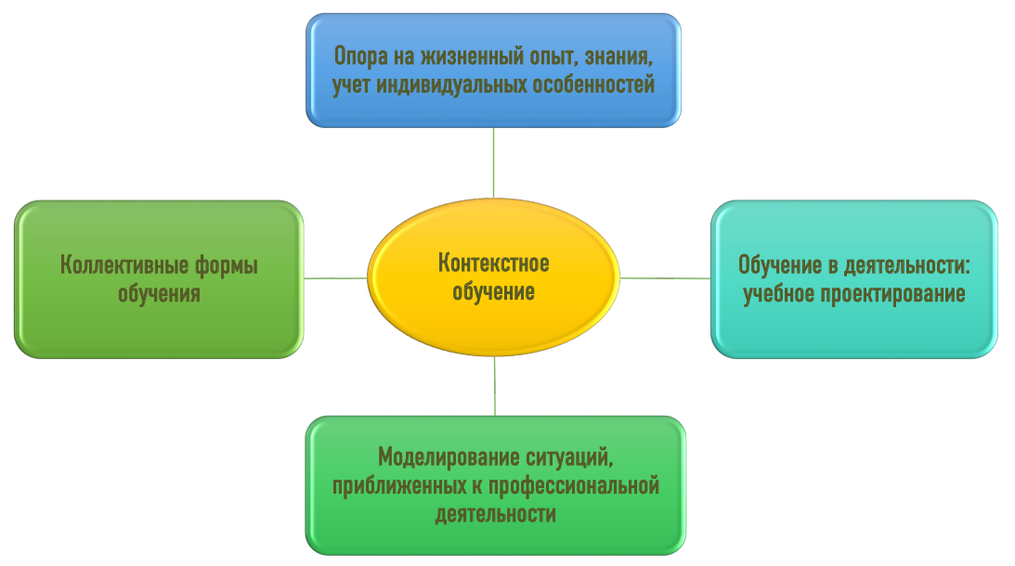

Рисунок 1 – Основные особенности контекстного обучения

Активные формы и методы являются основными в технологии знаково-контекстного обучения (рис. 1), поскольку воссоздают и предметное, и социальное содержание будущей профессиональной деятельности. Именно активные формы и методы обучения позволяют осуществлять «квазипрофессиональную» деятельность, которая сочетает особенности учебы и труда.

3.2. Методы активного обучения

*Методы активного обучения* **-** методы, способствующие активизации познавательного интереса, мотивации, развитию креативности, критического мышления; коллективные методы обучения; обеспечивающие взаимодействие обучающихся между собой, активность в процессе обучения.

Среди методов активного обучения выделяют:

1. *Проблемное обучение*, которое предполагает создание проблемных ситуаций, формулирование проблемных вопросов, организацию дискуссий.

2. *Исследовательское (поисковое) обучение:*

* практически-прикладной ориентации, строящееся как поиск новых прикладных, практических сведений, новых инструментальных знаний о способах деятельности (учебный проект);
* теоретико-познавательной ориентации, строящего процесс обучения как поиск нового знания и познавательных ориентиров, моделируя научный поиск.

3. *Дидактические игры,*относятся к имитационным методам обучения. Это ролевые игры, деловые игры (учебные, производственные, исследовательские), игровое проектирование, которые позволяют:

* моделировать разные ситуации;
* действовать (состязаться) участникам в воображаемом мире;
* осуществлять пробное действие;
* действовать по предложенным правилам;
* действовать в роли и т.д.

Дидактические игры специально организуются преподавателем для решения определенных развивающих и воспитательных задач:

1. субъектность: возможность обучаться на собственном опыте;

2. перенос знаний и опыта деятельности из учебной ситуации в реальную;

3. создание активной учебной среды;

4. повышение познавательного интереса;

5. включение учащегося в игровое моделирование изучаемых явлений, проживание нового опыта.

Центральное место в освоении предмета «Труд (технология)» занимает*проектное обучение*как комплексный обучающий метод, позволяющий индивидуализировать учебный процесс. Использование проектного метода предоставляет ребенку возможность самостоятельно управлять своей деятельностью, планируя, организуя и контролируя её.

Этапы освоения каждого из модулей труда (технологии) тесно взаимосвязаны с этапами выполнения учебного проекта (рис. 2).

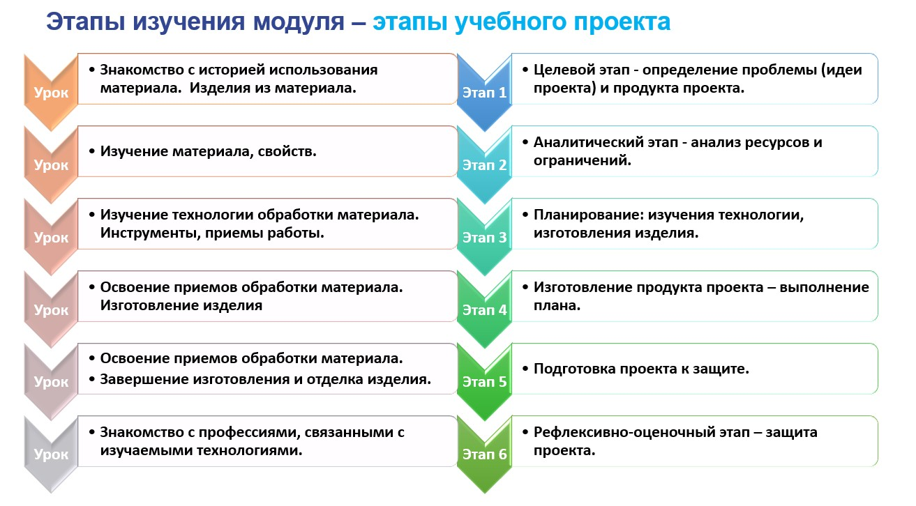

Рисунок 2 – Взаимосвязь этапов изучения модуля и выполнения учебного проекта

3.3. Метод конкретных ситуаций — кейс-метод (case study)

*Кейс – метод -* (от англ. «case» — случай) — интерактивный метод обучения, направленный на формирование у обучающихся знаний, умений, личностных качеств на основе анализа и решения реальной или смоделированной проблемной ситуации в контексте профессиональной деятельности, представленной в виде кейса.

*К кейс-стади* (case study) *относят:*

* метод ситуационного анализа;
* ситуационные задачи и упражнения;
* анализ конкретных ситуаций;
* метод инцидента;
* метод разбора деловой корреспонденции;
* игровое проектирование;
* метод ситуационно-ролевых игр;
* метод дискуссии.

Кейс – метод обучения через активизацию учебного процесса позволяет решить задачи овладения навыками:

1. всестороннего анализа ситуаций из сферы профессиональной деятельности;

2. востребовать дополнительную информацию, необходимую для уточнения исходной ситуации;

3. решения практических проблем;

4. принятия решений в ситуации неопределенности;

5. ясного и точного изложения собственной точки зрения;

6. убедительного обоснования и защиты своей точки зрения;

7. адекватной оценки точки зрения других;

8. группового анализа ситуации.

3.4 Виртуальная экскурсия и технология её подготовки

*Виртуальная экскурсия*– один из самых интересных и убедительных способов представления информации, поскольку создаёт у участников полную иллюзию присутствия.

Наличествует несколько способов подготовки виртуальных экскурсий, различающихся инструментарием их создания, таких как:

1) использование технологий создания презентации;

2) использование инструментов сайтостроения (создание графических

карт, гиперссылок);

3) использование геоинформационных систем (yandex, google и пр.);

4) 3D-моделирование (создание модели отдельного объекта);

5) использование панорамных композиций (создание горячих точек и

переходов).

Основная задача любой экскурсии состоит в достижении целей путем раскрытия темы (продемонстрировать заранее подобранные объекты и обогатить при этом определенными впечатлениями, в основном зрительными). Именно это составляет суть экскурсии как особой формы культурно-просветительской и профориентационной работы.

**4. Методические разработки для уроков предмета «Труд (технология)»**

4.1. Игровая технология (Модуль «Робототехника»)

*Вид игры:*дидактическая ролевая игра

*Класс: 7*

*Название игры:* «Мой идеальный робот»

*Цель игры:* обеспечить усвоение учащимися знаний инженерно-технических профессий через модуль «Робототехника»; освоить профессиональные умения и навыки при создании модели робота; развить лидерские и творческие качества учащихся.

*Критерии оценивания игры:* оригинальность, эстетика оформления результатов, умение работать в команде.

*Правила игры:* распределить роли профессий, выполнить задание в рамках выбранной профессии, создать и представить модель идеального робота в команде.

*Ход игры:* **д**еловая игра состоит из 3 этапов. В начале игры мы делим класс на три команды по 3-6 человек, в зависимости от количества учащихся. Каждая команда получает информацию о правилах игры, критериях и заданиях.

На первом этапе (вводный для всех) «Знакомство с инженерно-техническими профессиями», педагог знакомит учащихся с профессиями с помощью мультимедийного представления. Длительность этапа составляет 10 минут.

На втором этапе «Выбор профессии» учащиеся в команде получают задание, в котором знакомятся с профессиями. Затем распределяют роли профессий по членам команды (один или два человека на роль профессии), обсуждают модель идеального робота, которую будут создавать. Длительность этапа составляет 10 минут.

**Пример задания для команд:**

*1.Инженер-робототехник –* специалист, который занимается разработкой и созданием роботов и робототехнических систем.

*Задание:* разработать модель идеального робота (рисунок / рисунок в графическом редакторе )

*2.Инженер-изобретатель (проектировщик)* - специалист, который занимается улучшением инновационных технологических разработок в сфере робототехники.

*Задание:* разработать характеристику идеального робота.

*3.Программист* – специалист по проектированию программного обеспечения и навыков кодирования в сфере робототехники.

*Задание:* составить креативную программу алгоритма действий работа.

На третьем этапе учащиеся создают модель идеального робота и представляют его в команде. Длительность этапа составляет 20 минут.

После завершения игры проводится обсуждение с участниками команд положительных и отрицательных сторон профессий, а также анализ результатов созданной модели идеального робота.

*Рефлексия:* «Сможет ли Ваш идеальный робот помочь современному миру?»

4.2. Кейс-метод (модуль 3-D моделирование, прототипирование, макетирование)

*Формат и название кейса:* «Пенал будущего»

*Класс: 7*

*Цель кейс-ситуации:* осуществить знакомство учащихся с профессией Дизайнер 3-D

*Задача кейс-ситуации:*

1. Формирование знаний о способах самостоятельного поиска, нахождения и обработки информации.

*Описание кейса:*

Каждый из нас ежедневно использует множество давно ставших привычными предметов, совершенно не задумываясь о том, когда и как они были изобретены, какой функционал был в них заложен, почему они выглядят так, а не иначе (форма, материал изготовления). Используя привычные вещи, мы редко задумываемся о том, достаточно ли они эстетичны, экологичны и функциональны. Но, взглянув на привычную вещь повнимательнее, можно найти целый ряд недостатков, а вслед за этим подумать, что можно сделать для ее преобразования в направлении повышения эстетичности, экологичности и функциональности.

*Решение кейса:*

1. Сравнить разные типы пеналов учащихся. Выявить материал изготовления, формы и различные функции.

2. Провести анализ новых материалов и фактур поверхностей.

3. Создать эскиз и чертеж пенала, учитывая перспективу его использования (с использованием приложения «Шедеврум»)

*Рефлексия:* сравнить эскизы учащихся с предложенными искусственным интеллектом.

4.3. Технология проблемного обучения (Модуль «Компьютерная графика. Черчение»)

*Тема:* Знакомство с профессией «Дизайнер печатной продукции» через разработку эскиза этикетки

*Класс:* 6

*Цель:*научить выполнению чертежей с использованием чертежных инструментов и приспособлений графического редактора

*Задачи:*

1. Знакомство с графическим редактором
2. Расширить знания о профессии
3. Овладеть навыками проектирования этикеток (брендов)

*Проблема:*Определить по картинке банку с вареньем, выполненную в графическом редакторе. (1 картинка – рисунок, 2 картинка – рисунок с помощью графического редактора, 3 картинка – рисунок, выполненный искусственным интеллектом)

*Проблемный вопрос:*Как определить рисунок, выполненный с помощью графического редактора?

*Решение проблемной ситуации:*

1. Знакомство с профессией «Дизайнер»
2. Требование к оформлению: размеры, цветовые сочетания, форма, изображение
3. Самостоятельная работа учащихся (создание этикетки для банки с вареньем с помощью графического редактора)
4. Представление эскизов этикеток.

4.4. Технология проектного обучения (Модуль «Технологии обработки материалов и пищевых продуктов»)

*Название проекта:* «Вальщик леса» – профессия прошлого, настоящего и будущего»

*Тип проекта:* индивидуальный или групповой

*Класс:* 9

*Цель проекта:* расширить знания о профессии «Вальщик леса» и провести «профессиональные пробы»

*Задачи проекта:*

1. Собрать информацию о профессии
2. Историческая справка
3. Основные направления работы (схема обрезки плодового дерева и поросли, схема участка)
4. Инструменты и материалы вальщика леса
5. Практическая работа: работа на садовом участке (подготовка площадки под выполнение ландшафтного дизайна)

*Этапы проекта:*

1. Подготовительный

* История возникновения профессии «Вальщик леса»;
* Знакомство с инструментами и оборудованием, с основными направлениями работы в профессии.

2. Конструкторский:

* Создать схему садового участка;
* Разработать схемы видов работ на садовом участке;
* Разработать эскиз будущего ландшафтного дизайна с помощью графического редактора;
* Разработать технологические карты последовательности работ на садовом участке,
* Подобрать инструменты и оборудование при работе на садовом участке
* Обговорить технику безопасности при работе с инструментами и оборудованием

3. Технологический:

* Проанализировать готовность садового участка к работам по ландшафтному дизайну
* Создать ландшафтный дизайн на садовом участке
* Разработать рекламу подготовительных работ с помощью графического редактора

4.Заключительный:

* Создать презентацию и (или) оформить портфолио.
* Защитить проект.

*Анализ работы:* экскурсия в муниципальное лесничество

3.5. Технология подготовки виртуальной экскурсии (Модуль «Производство и технологии»)

*Класс: 5*

*Тема экскурсии:* **«**Хлеб всему голова»

*Цель экскурсии:* осуществить знакомство учащихся с профессией пекарь

*Задачи экскурсии:*

1. развивать познавательный интерес к выбору производственных профессий модуля «Производство и технологии»
2. познакомить учащихся с современным производством и перспективами его развития;
3. познакомить с технологическими процессами, организацией и условиями труда;
4. сформировать визуальное представление о процессах.

*Объект наблюдения (предприятие):*хлебобулочный завод (пекарня)

*Ход виртуальной экскурсии:*

1. Визитная карточка предприятия (показ видеоролика)
2. Где рождается хлеб? (история получения хлеба)
3. Технологический процесс (фото и видео)
4. Знакомство с профессией пекарь
5. Положительные и отрицательные стороны профессии - пекарь
6. Знакомство с образовательными учреждениями, где обучают данной профессии
7. Встреча с представителем профессии (Предприятие: АО «Владимирский Хлебокомбинат»)

*Задание по итогам виртуальной экскурсии:* придумать проект своего мучного изделия

**5. Рекомендации по преподаванию предмета «Труд (технология)» с целью усиления профориентационной составляющей**

*1.Уделять внимание профессиональной ориентации обучающихся.* Знакомство с новыми профессиями можно проводить посредством видеоуроков, выполнения заданий, в игровой форме.

*2. Использовать открытые банки заданий.* Например, банк заданий, для проведения Всероссийской олимпиады школьников по труду (технологии) на сайте Olimpiada.ru по электронному адресу: <https://olimpiada.ru/activity/92/tasks/>

*3.Уделять внимание проектной деятельности.* Учебный проект на уроках труда (технологии) обязателен для всех обучающихся. Он выступает способом освоения содержания учебного модуля и представляется в форме макета, конструкторского изделия, модели, какого-либо материального или виртуального объекта.

*4.Отводить не менее 75% учебного времени практическим и проектным работам.* Практические занятия направлены на изучение как традиционных, так и современных наукоёмких технологий.

*5.Интегрировать уроки труда (технологии) с курсом занятий «Россия — мои горизонты».* Курс включает профориентационное содержание, где рассматривается значимость учебного предмета в профессиональной деятельности.

**Список использованных источников**

1. Федеральный закон от 29.12.2012 № 273-ФЗ «Об образовании в Российской Федерации».

2. Федеральный государственный образовательный стандарт основного общего образования. Приказ Министерства просвещения РФ от 31.05.2021 №287.

3. Приказ Министерства просвещения Российской Федерации от 18 мая 2023 года № 370 Об утверждении федеральной образовательной программы основного общего образования.

4. Федеральная рабочая программа основного общего образования по предмету «Труд (технология)» (2024 г.).

5. Голуб. Г.Б., Чуракова О.В. Метод проектов как технология формирования ключевых компетентностей учащихся. Самара: Профи, 2003. – 234 с.

6. Логвинова О.Н., Большакова А.Г. Подходы к достижению планируемых предметных результатов при изучении модуля «Робототехника» // Школа и производство. 2023. № 3. С. 15-20.

7.Махотин Д.А., Логвинова О.Н. Методические основы технологического образования: учебное пособие. М.: «А-Приор», 2021. – 155 с.

8. Метод проектов в технологическом образовании: монография / под ред. В.А. Кальней. – М.: ГОУ Пед. академия, 2010. – 208 с.

10. Хотунцев Ю.Л., Заенчик В.М., Шмелев В.Е. Учебное и творческое проектирование по технологии: теоретические основы и практические рекомендации учителям и обучающимся. М.: Прометей, 2020. – 138 с.